复习：

1. 注释：在程序中解释说明的文字 // /* */ /** */
2. 计算机常量：整数、小数、字符、字符串、布尔、空
3. 进制：二进制--0b，八进制--0，十六进制---0x；要求掌握进制的换算
4. 变量：先定义后使用，先赋值后使用，在哪儿定义在哪儿使用
5. 数据类型：基本类型---byte/short/int/long/float/double/char/boolean，引用类型---数组、类、接口;记住byte的取值范围；整数默认为int，小数默认为double；
6. 数据的转换：自动转换（小转大，整转小）、强制转换
7. 运算符：算术运算符、赋值运算符

### 关系运算符

==等于 !=不等 > < >= <=

3 == 4 --false

3 != 4 --true

instanceof --- 关键字 --- 判断对象和类的关系的---不能判断基本类型

System.out.println(“abc” instanceof String); --- true

System.out.println(5 instanceof int); ---错误

### 逻辑运算符

&与---And |或---Or !非---Not ^异或---Xor &&--短路与 ||--短路或

true&true=true true&false=false false&true=false false&false=false

true|true=true true|false=true false|true=true false|false=false

!true=false !false=true

true^true=false true^false=true false^true=true false^false==false

&&：如果&&左边的结果为false，那么&&右边的表达式就不再运算---短路

||：如果||左边的结果为true，那么||右边的表达式就不再运算

注意：||能够把&&给短路掉，但是&&不能把||短路掉

### 位运算符

注意：位运算符针对的整数的补码

&与 |或 ^异或 <<左移 >>右移 >>>无符号右移 ~取反

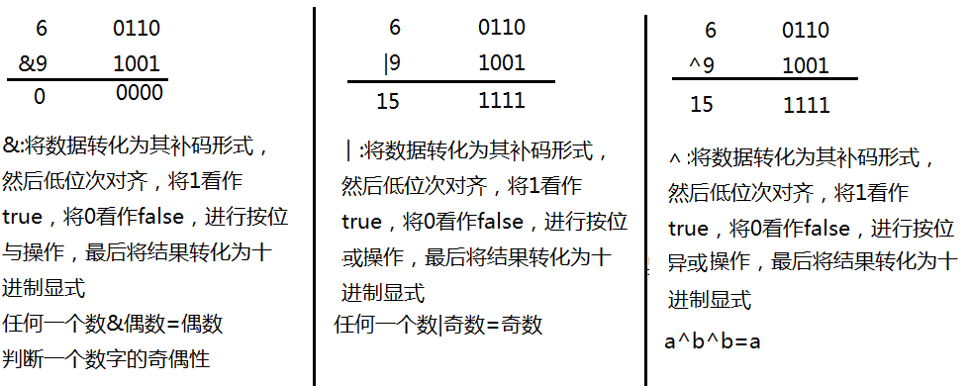

#### 交换两个变量的值

int i = 3, j = 7;

第一种方式：利用第三方变量---追尾法

int temp = i;

i = j;

j = temp;

第二种方式：加减法

i = i + j;

j = i - j; -> j = i + j - j; -> j = i;

i = i - j; -> i = i + j - i; -> i = j;

第三种方式：异或法

i = i ^ j;

j = i ^ j; -> j = i ^ j ^ j; -> j = i;

i = i ^ j; -> i = i ^ j ^ i; -> i = j;

i ^= j; j ^= i; i ^= j;

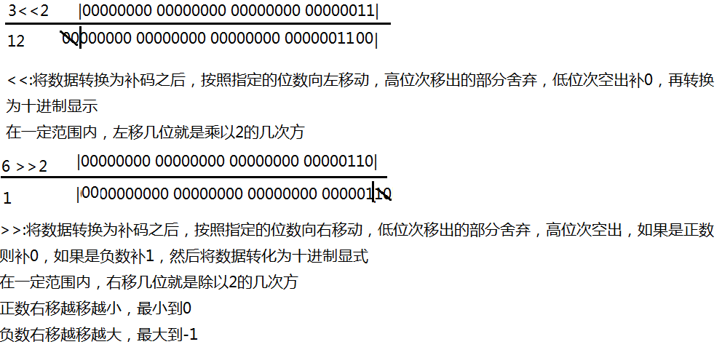

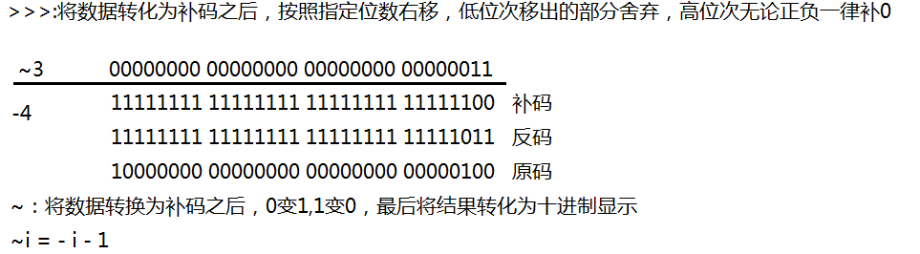

### 三元运算符

逻辑值? 表达式1:表达式2

执行顺序：如果逻辑值为true，执行表达式1；反之，执行表达式2

三元运算一定有结果，结果可以用变量来接住

double d = a > b ? 3 : 5.2;

double d2 = i > j ? 1.2 : ‘b’;

m > n ? true : 3; --- 不可以

两个表达式结果的类型要么一致，要么其中一个能够自动转化为另一个

i, j, k

int max = i > j ? (i > k ? i : k) : (j > k ? j : k);---三元表达式的嵌套

练习： >=90-A >=80-B >=70 -C >=60-D <60-E

#### 从控制台输入数据

import java.util.Scanner;

Scanner sc = new Scanner(System.in);

int n = sc.nextInt(); // 输入整数

double d = sc.nextDouble(); // 输入小数

String str = sc.next(); // 输入字符串

String str2 =sc.nextLine(); // 输入字符串

## 流程控制